**PENERAPAN KONSEP NARATIF PADA PENYAJIAN TATA RUANG PAMERAN** **MUSEUM SEPULUH NOPEMBER SURABAYA**

Febry Eka Prasetyo1, Niniek Anggriani2

1Mahasiswa Program Studi Sarjana Arsitektur, UPN “Veteran” Jawa Timur.

E-mail : 18051010090@student.upnjatim.ac.id

2Dosen Program Studi Arsitektur, UPN “Veteran” Jawa Timur.

# ABSTRAK

Museum merupakan tempat sumber informasi terkait sebuah peristiwa atau sejarah maupun sebagai tempat pendokumentasian serta penyimpanan barang-barang kuno. Sebagai tempat wisata edukasi, diperlukan sebuah konsep yang menarik dalam penyajian pameran barang koleksi museum agar dapat menarik pehatian minat masyarakat untuk berkunjung. Penyajian tata ruang pameran pada museum sangat penting karena dapat mempengaruhi seberapa maksimal penyampaian informasi pada masyarakat Pada umumnya, museum sejarah menggunakan konsep naratif. Konsep naratif mencoba memasukkan unsur cerita dalam pengaplikasian pada desainnya, dalam hal ini adalah penyajian tata ruang pameran. Museum Sepuluh Nopember Surabaya merupakan salah satu museum yang menggunakan konsep naratif dalam penyajian tata ruang pamerannya. Museum ini berfungsi sebagai tempat penyimpanan berbagai benda koleksi serta mendokumentasikan tentang peristiwa Pertempuran Sepuluh Nopember pada tahun 1945. Tulisan ini bertujuan untuk menganalisa bagaimana penerapan konsep naratif pada penyajian tata ruang pameran serta untuk mengetahui kelebihan dan kekurangan penggunaan konsep naratif pada penyajian tata ruang Museum Sepuluh Nopember Surabaya. Metode yang digunakan untuk penelitian ini adalah dengan Metode Kualitatif dengan menganalisa ata dan studi literatur yang berhubungan dengan pembahasan serta observasi menuju lokasi. Hasil akhir dari penelitian ini berupa bagaimana penerapan konsep naratif bekerja dalam sistem penyajian tata ruang pameran Museum Sepuluh Nopember Surabaya beserta kelebihan dan kekurangannya.

**Kata-Kunci : Museum; Tata Ruang; Pameran; Naratif**

# *ABSTRACT*

*The museum is a source of information related to an event or history as well as a place for documenting and storing ancient items. As an educational tourist spot, we need an interesting concept in presenting the exhibition of museum collections in order to attract people to visit. The presentation of the layout of the exhibition at the museum is very important because it can affect the maximum delivery of information to the public. In general, historical museums use the concept of narrative. The narrative concept tries to include story elements in the application of the design, in this case the presentation of the exhibition layout. The Museum Sepuluh Nopember Surabaya is one of the museums that uses a narrative concept in the presentation of its exhibition space. This museum works as a repository for various collections and documents the events of the Tenth November battle in 1945. This paper aims to analyze how the narrative concept is applied to the layout presentation as well as to find out the advantages and disadvantages of using narrative concepts in the presentation of spatial presentations of the Museum Sepuluh Nopember Surabaya exhibition. The method used for this research is the qualitative method by analyzing data and literature studies related to the discussion and observation to the location. The final result of this research is how the application of the narrative concept works in the layout presentation system of the Museum Sepuluh Nopember Surabaya exhibition space and its advantages and disadvantages.*

***Keywords: museum; naratif; pameran; tata ruang***

# PENDAHULUAN

Museum Sepuluh Nopember menceritakan tentang peristiwa Pertempuran Sepuluh Nopember pada tahun 1945 di Surabaya. Sebelum museum ini dibangun, pada awalnya telah didirikan monumen Tugu Pahlawan terlebih dahulu pada tanggal 10 Nopember 1951 untuk mengenang jasa para pahlawan yang gugur dalam pertempuran Sepuluh Nopember di Surabaya saat itu. Pada tanggal 10 Nopember 1991 mulai didirikan Museum Sepuluh Nopember dan diresmikan pada tanggal 19 Februari 2000 dengan tujuan untuk memperjelas keberadaan monumen Tugu Pahlawan. Museum Sepuluh Nopember Surabaya menyimpan berbagai benda koleksi serta dokumentasi tentang peristiwa Pertempuran Sepuluh Nopember pada tahun 1945 di Surabaya.

Museum memiliki beragam jenis tergantung klasifikasinya. Menurut ICOM, klasifikasi museum dibagi menjadi 6 kategori yaitu: Art Museum atau Museum Seni, Archeologi and History Museum atau Museum Sejarah dan Arkeologi, Ethnographical Museum atau Museum Nasional, Natural History Museum atau Museum Ilmu Alam, Science and Technology Museum atau Museum IPTEK, dan Specialized Museum atau Museum Khusus. Museum Sepuluh Nopember Surabaya termasuk ke dalam jenis museum sejarah. Museum ini memiliki konsep yang unik dalam penyajian tata ruang pamerannya yaitu menggunakan konsep naratif atau bercerita. Pengunjung dapat berinteraksi langsung dalam mendalami informasi yang disajikan melalui berbagai jenis instalasi seperti diorama yang dapat mengeluarkan suara, patung, lukisan atau gambar, serta benda-benda koleksi lainnya. Dalam hal ini, perlu adanya pengkajian untuk mengetahui bagaimana penerapan konsep naratif pada penyajian tata ruang pameran museum ini.

Museum menurut International Council of Museums (ICOM), museum adalah sebuah lembaga yang bersifat tetap, tidak mencari keuntungan, melayani masyarakat dan perkembangannya, dengan sifat terbuka dengan cara melakukan usaha pengoleksian, mengonservasi, meriset, mengomunikasikan, dan memamerkan benda nyata kepada masyarakat untuk kebutuhan studi, pendidikan, dan kesenangan. Pada umumnya, permasalahan museum di Indonesia sebagai tempat edukasi sejarah tidak memiliki kemampuan menyajikan sebuah model edukasi secara menarik, informatif, dan atraktif kepada masyarakat sehingga menyebabkan kurangnya minat masyarakat untuk mengunjungi museum. (Svarajati, 2009). Oleh karena itu, pada tata ruang pameran museum diperlukan sebuah konsep penyajian tata ruang pameran yang menarik untuk menarik minat masyarakat untuk berkunjung. Selain itu konsep penyajian tata ruang pameran perlu diperhatikan agar informasi yang ditujukan kepada mayarakat tersampaikan dengan jelas dan maksimal. Dalam hal ini, salah satu konsep tersebut adalah konsep naratif. Arsitektur naratif mencoba menarasikan sebuah pengalaman pada proses merancang bangunannya. Maka dari itu, dapat dikatakan bahwa konsep naratif adalah sebuah cara sang arsitek untuk bercerita yang disampaikan melalui desain pada bangunannya. (Coates, 2012).

**Rumusan Masalah**

Melihat dari latar belakang di atas terdapat beberapa pertanyaan yang mencoba dijawab dalam penelitian ini diantaranya sebagai berikut :

1. Bagaimana penerapan konsep naratif pada penyajian tata ruang pameran Museum Sepuluh Nopember Surabaya ?
2. Apa kelebihan penyajian tata ruang pameran dengan konsep naratif pada Museum Sepuluh Nopember Surabaya ?
3. Apa kekurangan penyajian tata ruang pameran dengan konsep naratif pada Museum Sepuluh Nopember Surabaya ?

**Tujuan**

Adapun tujuan dari penelitian ini adalah sebagai berikut :

1. Untuk mengetahui bagaimana konsep naratif bekerja dalam sistem penyajian tata ruang pameran Museum Sepuluh Nopember Surabaya
2. Untuk mengetahui kelebihan dan kekurangan penggunaan konsep naratif pada penyajian tata ruang Museum Sepuluh Nopember Surabaya

**Kajian Pustaka**

Menurut (Tissink, 2016:20-28): Narasi berasal dari *narratio* yang berarti cerita. Narasi mengandung makna menetahui (knowing), yang diperoleh melalui pengalaman hidup. Hubungan antara cerita dan narasi dapat dibagi menjadi dua aspek: 1) cerita itu sendiri dan isi yang terkandung di dalamnya. 2) Ekspresi atau cara penyampaiannya.

Jadi naratif bukan hanya isi cerita atau interpretasi cerita, tetapi juga cara cerita disusun dan disajikan kepada penonton oleh seorang penulis. Sama halnya dalam dunia arsitektur yang menghubungkan seorang arsitek dengan klien. Seorang arsitek memberikan sebuah cerita dalam bentuk sebuah ruang dengan konteks yang beragam. Maka dari situlah arsitektur dan naratif bertemu. Adapun ciri-ciri dari arsitektur naratif adalah sebagai berikut:

1. Arsitektur naratif mencoba menghubungkan lingkungan dan identitas. Manusia memperoleh makna dari pengalaman dengan menyampaikannya dalam bentuk narasi. Melalui narasi, cerita, peristiwa, dan kenangan, akan menghubungkan lingkungan dan membentuk identitas.
2. Arsitektur naratif menggunakan kerangka cerita dalam menentukan pemrograman ruang, kebutuhan ruang, dan tampilan bangunan melalui pengalaman dalam sebuah ruang.
3. Arsitektur naratif menggunakan *Framing* atau Pembingkaian dalam memanipulasi persepsi seseorang untuk diarahkan kepada perspektif tertentu, yang sudah diprogram oleh sang arsitek.

Penerapan konsep naratif pada penyajian tata ruang pameran museum juga dapat meminjam beberapa hal dasar dalam drama Yunani kuno dan Shakespeare yang dikemukakan oleh Gustav Freytag, (Macleod et al., 2012). yaitu:

1. *Introduction* atau Pengenalan merupakan pengenalan awal pada sebuah cerita.
2. *Rising Action* atau Konflik Awal yang terjadi pada sebuah cerita.
3. *Climax* atau atau Klimaks adalah titik dimana cerita berada pada fase puncaknya.
4. *Falling Action* atau Anti-Klimaks adalah titik dimana setelah fase klimaks.
5. *Catastrophe* atau sebuah kesimpulan dari kesuluruhan alur cerita.

**METODE**

Metode pengumpulan data dalam penelitian ini adalah kualitatif dengan cara observasi menuju lokasi objek Museum Sepuluh Nopember Surabaya serta analisis data yang juga diperoleh dari studi literatur yang berhubungan dengan penerapan konsep naratif pada penyajian tata ruang pameran museum. Metode analisis data yang digunakan untuk penelitian ini adalah dengan menganalisa data yang didapatkan dan studi literatur menggunakan metode *Structuring* dan *Framing* untuk mengetahui bagaimana penerapan konsep naratif pada penyajian tata ruang pameran Museum Sepuluh Nopember Surabaya serta untuk mengetahui apa kelebihan dan kekurangan dari penerapan konsep naratif pada penyajian tata ruang pameran tersebut.

**HASIL DAN PEMBAHASAN**

***Linking* (Menghubungkan)**

Konsep naratif mencoba menghubungkan lingkungan dan membentuk identitas melalui cerita, peristiwa, dan kenangan. Museum Sepuluh Nopember Surabaya mencoba menghubungkan cerita, peristiwa, dan kenangan atas Pertempuran Sepuluh Nopember Surabaya menggunakan diorama. Diorama tersebut dapat mengeluarkan suara apabila ditekan, sehingga pengunjung yang datang dapat aktif berpartisipasi dalam menggali informasi yang ada.

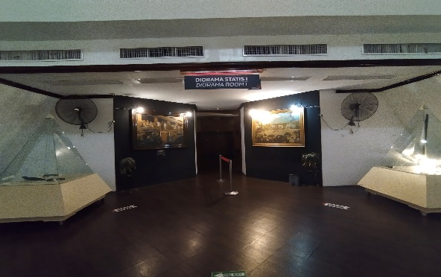 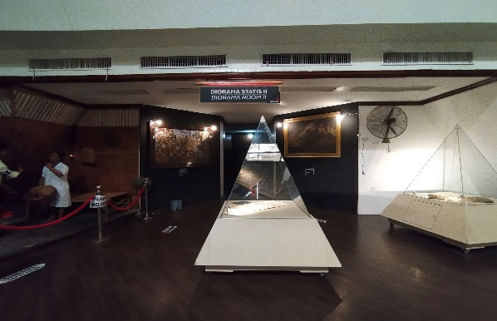

**Gambar 2.** Diorama Statis II Museum Sepuluh Nopember Surabaya

(Sumber: Data Pribadi)

**Gambar 1.** Diorama Statis I Museum Sepuluh Nopember Surabaya

(Sumber: Data Pribadi)

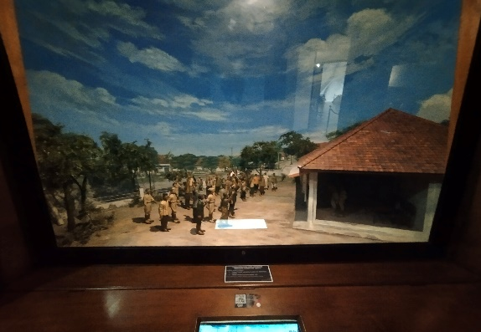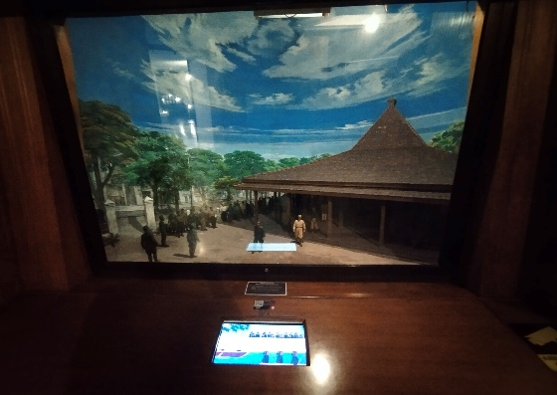

**Gambar 4.** Bentuk Diorama Museum Sepuluh Nopember Surabaya

(Sumber: Data Pribadi)

**Gambar 3.** Bentuk Diorama Museum Sepuluh Nopember Surabaya

(Sumber: Data Pribadi)

***Structuring* (Kerangka)**

*Structuring* atau Kerangka dari alur cerita yang ditampilkan pada tata ruang museum memberikan kesan tersendiri bagi para pengunjung dalam menggali informasi yang disampaikan oleh museum itu sendiri. Sehingga pengunjung dapat memiliki pengalaman yang berkesan setelah mengunjungi museum tersebut.

Pada Museum Sepuluh Nopember Surabaya, *Structuring* atau Kerangka dari alur penceritaan tata ruangnya sudah dapat terlihat dengan jelas. Alur dari kerangka tata ruang pameran Museum Sepuluh Nopember Surabaya berdasarkan urutan waktu atau *Timeline* dari masa Surabaya era proklamasi dan pasca proklamasi hingga pada kejadian Pertempuran Sepuluh Nopember pada tahun 1945 di Surabaya. Kerangka dalam Museum ini terbagi menjadi empat zona yaitu: Zona Masuk, Zona Pameran Lantai Satu, Zona Pameran Lantai Dua, Zona Keluar.

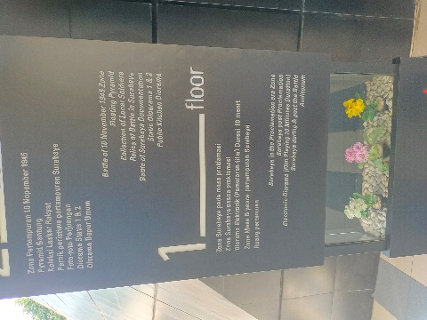 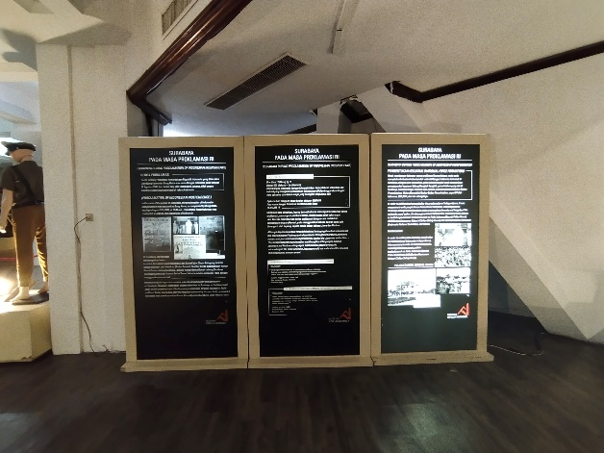

**Gambar 5.** Papan Informasi Zona Ruang

Museum Sepuluh Nopember Surabaya

(Sumber: Data Pribadi)

**Gambar 6.** Papan Informasi Surabaya Era Proklamasi

(Sumber: Data Pribadi)

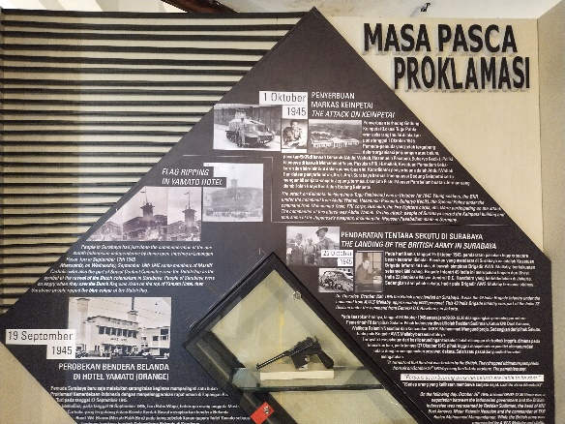 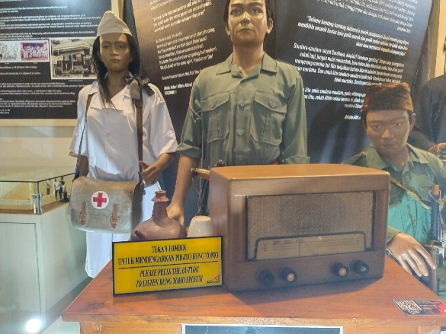

**Gambar 7.** Papan Informasi Surabaya Pasca Proklamasi

(Sumber: Data Pribadi)

**Gambar 8.** Patung Diorama Orang Mendengarkan Pidato Bung Tomo Melalui Radio

(Sumber: Data Pribadi)

***Framing* (Pembingkaian)**

*Framing* atau Pebingkaian dalam konsep naratif pada tata ruang pameran digunakan untuk memanipulasi persepsi pengunjung yang datang untuk diarahkan kepada perspektif tertentu yang sudah dirancang. Dalam hal ini, pembingkaian pada Museum Sepuluh Nopember tidak terlihat dengan jelas. Perbedaan organisasi ruang yang satu dengan yang lain kurang terlihat perbedaan yang mencolok dikarenakan organisasi ruang pada tata ruang pameran memiliki bentuk central.

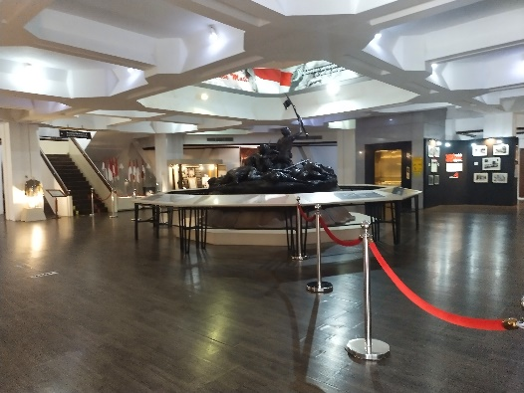 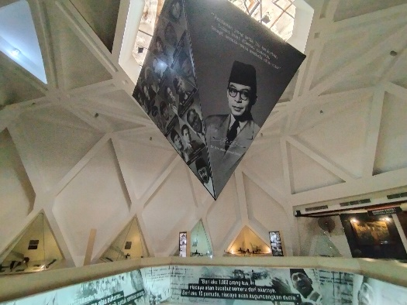

**Gambar 10.** Lantai 2 Museum Sepuluh Nopember Surabaya

(Sumber: Data Pribadi)

**Gambar 9.** Lantai 1 Museum Sepuluh Nopember Surabaya

(Sumber: Data Pribadi)

Jenis zona ruang pada Museum Sepuluh Nopember Surabaya mewakili lima prinsip dasar konsep naratif yang dikemukakan oleh Gustav Freytag, (Macleod et al., 2012).

**Tabel 1.** Penerapan 5 Prinsip Dasar Konsep Naratif pada Zona Ruang

Museum Sepuluh Nopember Surabaya

| 5 Prinsip Dasar  Penerapan  Konsep Naratif | Jenis Zona Ruang | Analisis |
| --- | --- | --- |
| *Introduction* | Lantai 1:  **Gambar 11.** Zona Surabaya Era Proklamasi  (Sumber: Data Pribadi)    **Gambar 12.** Zona Surabaya Pasca Proklamasi  (Sumber: Data Pribadi) | Bagian *Introduction* pada Museum Sepuluh Nopember terkandung dalam ruang Zona Surabaya pada Masa Proklamasi, Zona Surabaya pada Pasca Proklamasi, Zona Masa & Pasca Pertempuran Surabaya pada lantai satu yang berupa penjelasan dengan papan informasi, patung diorama, serta beberapa koleksi barang antik. |
| *Rising Action* | Lantai 2:  **Gambar 12.** Bendera Pemberontakan Pusat Jawa Timur  (Sumber: Data Pribadi)      **Gambar 13.** Pameran Koleksi Laskar Rakyat  (Sumber: Data Pribadi) | Bab *Rising Action* diwakili oleh Zona Ruang Koleksi Laskar Rakyat yang berupa pameran senjata yang digunakan oleh para pejuang, foto-foto perjuangan, serta benda koleksi lainnya. |
| *Climax* | Lantai 2:  **Gambar 14.** Zona Pertempuran 10 Nopember 1945  (Sumber: Data Pribadi)    **Gambar 15.** Diorama Statis Museum Sepuluh Nopember Surabaya  (Sumber: Data Pribadi) | Bab *Climax* pada Museum Sepuluh Nopember Surabaya terdapat pada zona Pertempuran 10 Nopember 1945 serta pada ruangan diorama statis yang berupa koleksi senjata perang serta penjelasan pada papan informasi terkait *timeline* pertempuran Sepuluh Nopember 1945 dan diorama yang dapat mengeluarkan suara. |
| *Falling-Action* |  | Bab *Falling-Action* tidak terkandung pada penyajian tata ruang pameran Museum Sepuluh Nopember Surabaya. |
| *Catastrophe* | **Gambar 16.** Diorama Statis Museum Sepuluh Nopember Surabaya  (Sumber: Data Pribadi) | Bab *Catastrophe* justru berada pada lantai 1 yang mana berdampingan dengan bab pengenalan yang berupa ruang pemutaran film. |

(Sumber: Penulis)

# KESIMPULAN

Museum Sepuluh Nopember memenuhi prinsip Naratif yang berupa *Linking, Structuring,* dan *Framing.* Selain itu juga Museum ini dapat diterapkan menggunakan metode yang dikemukakan oleh Gustav Freytag, yaitu:

1. *Introduction*
2. *Rising Action*
3. *Climax*
4. *Falling Action*
5. *Catastrophe*

Meskipun pada *bab Falling-Action* tidak ditemukan pada unsur zona tata ruang pameran. Beberapa kelebihan dari Museum ini adalah adanya diorama statis yang dapat mengeluarkan suara sehingga pengunjung tidak jenuh dan dapat menggali informasi dengan maksimal. Kekurangan dari Museum ini adalah pada papan informasi tulisan yang ditampilkan terlalu banyak dan terlalu kecil sehingga pengunjung enggan untuk membacanya.

**UCAPAN TERIMA KASIH**

Ucapan terimakasih saya sampaikan kepada dosen pembimbing saya yang telah memberikan ilmunya dalam membimbing saya dalam mengerjakan penelitian ini serta orang tua dan teman-teman saya yang selalu mendukung saya saat mengerjakan penelitian ini. Tanpa mereka saya tidak dapat menyusun penelitian ini hingga selesai.

# DAFTAR PUSTAKA

Coates, N. (2012). *Narrative Architecture*.

Josephine, A. (2020). *Museum Sepuluh November, Gudangnya Informasi Surabaya*. Retrieved June 2, 2021, from <https://museumnusantara.com/museum-sepuluh-november/>

Macleod, S. Hourston Hanks, L. & Hale, J. (Eds.) (2012). *Museum making: narratives, architectures, exhibitions*.

Syarajati, T. P., Jangan Bangun Museum, Kompas, 2009

Tissink, Fieke E., *Narrative Driven Design : Roles of Narratives for Designing The Built Environment,* TU Delft,2016